s4の使い方

ジュニアドクター鳥海塾

目次
1. 参加方法 1
2. 書き込み方法 2
2.1. コメントの送信 2
2.2. ファイルの添付 2
2.3. コメントの修正と削除 3
2.4. 特殊記法 4
3. 各種作成方法 5
3.1. 新規話題の作成 5
3.2. 新規グループの作成 6

参加方法
グループ一覧から「JD鳥海塾○期生」の掲示板をクリックする。
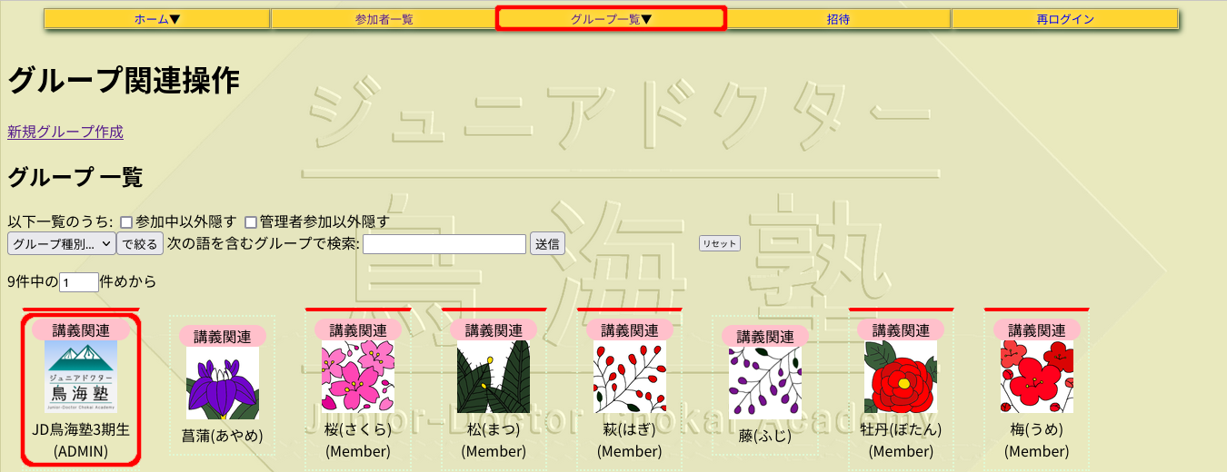
「自身の加入状態を操作する」にチェックを入れる。
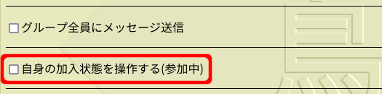

「メンバーとして」の欄の「参加」を選んで送信ボタンを押す。
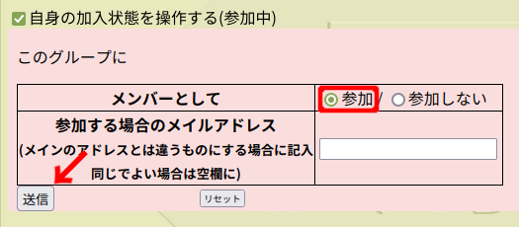

書き込み方法

コメントの送信
話題一覧から書き込みたい場所のVIEWをクリックする。
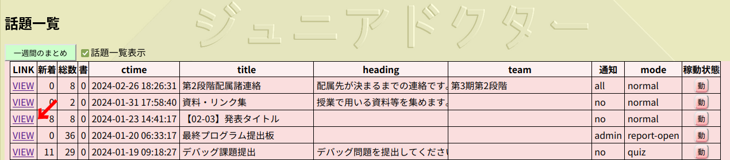
画面下の「コメントする」にチェックが入っていることを確認し、四角い箱に内容を書き込んで送信ボタンを押す。
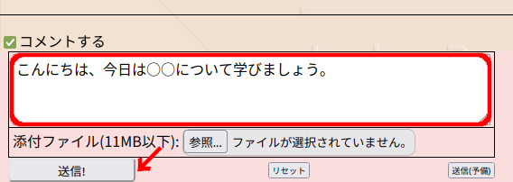

ファイルの添付
「添付ファイル」の横にある「参照...」をクリックする。
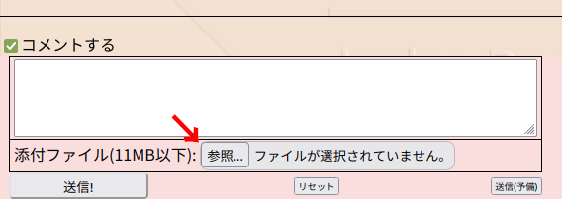

添付したいファイルを選んで送信ボタンを押す。
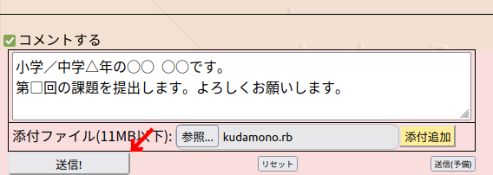

注意ポイント!!
- コメントを入力していない状態だとファイルを送信することができない。
- テキスト、画像、音声、動画、ODFやPDF形式、圧縮ファイル、データベースファイルでないと送信できない。
→これらを確認しても送信ができなかったら、メンターに相談しよう！

コメントの修正と削除
コメントの左上にある編集をクリックする。
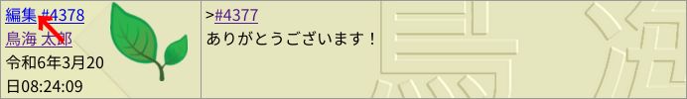
「本文」の内容を修正したらOKボタンを押す。コメント自体を削除したい場合は、「このエントリの削除」にチェックを入れてからOKボタンを押す。
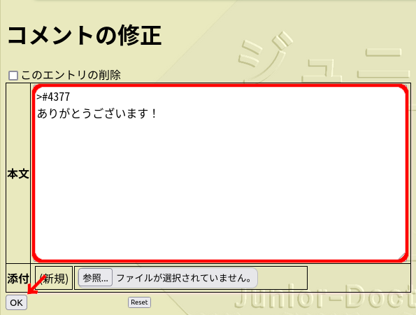

特殊記法
s4では見出しや箇条書きなどコメントに使用できる特殊な記法がある。このとき、記号は全て半角で入力する。ここで、␣は半角空白を表す。
記号 | 内容
## | 大見出し
### | 中見出し
#### | 小見出し
*␣ | 箇条書き
1.␣ | 番号付き箇条書き
[[URL]] | URLへのリンク
[[URL|文字列]] | 文字列を指定したリンク
|*見出し列|列2|列3… | 表
␣*語群*␣ | 強調
␣**語群**␣ | もっと強調
>#記事番号 | コメントへの返信

【使用例】
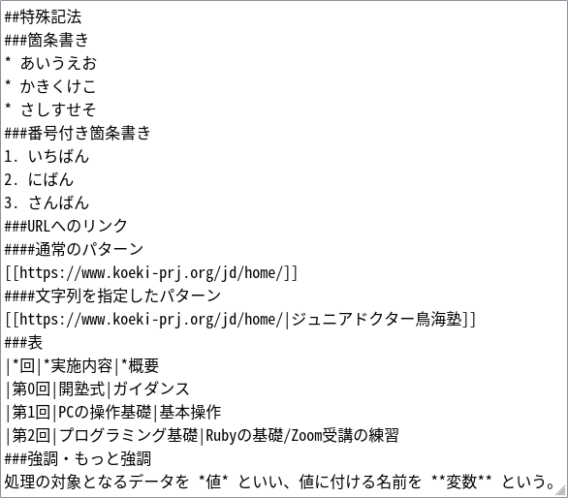
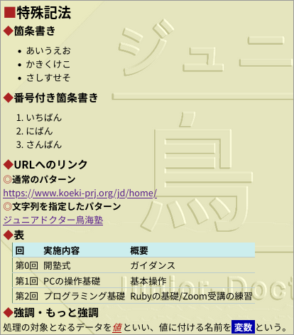

※他にも特殊記法はいくつかあり、コメントの入力欄にマウスを合わせることで一覧が表示される。

各種作成方法

新規話題の作成
話題を作成したいグループを開き、左から2番目のグループの新規話題作成をクリックする。
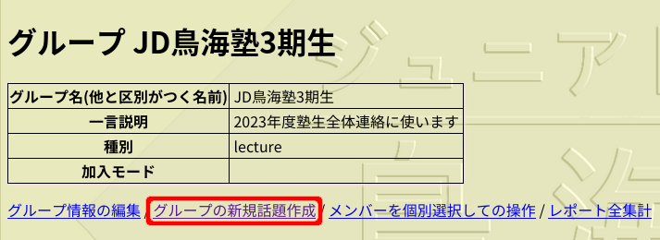
「タイトル」と「序文」を入力しOKボタンを押す。
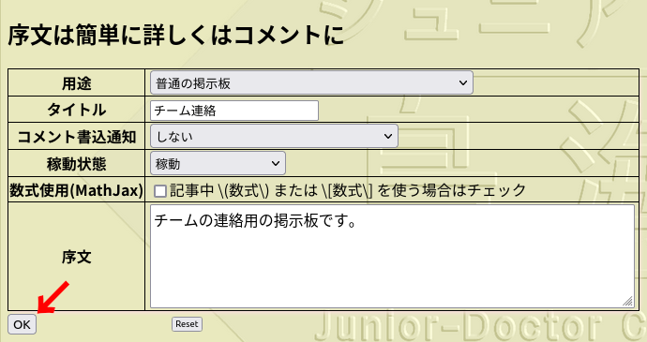
「用途」は、「普通の掲示板」「レポート提出用(相互に参照可能)」「レポート提出用(添付ファイルは管理者のみ参照可能)」「クイズ(管理者以外は本人の記事のみ見える)」「集計」から選択できる。

また、「コメント書込通知」は、「しない」「管理者のみに通知(グループの場合のみ)」「所有者全員に通知」から選択できる。

新規グループの作成
鳥海塾全体やチームのグループとは別に、新規でグループを作ることもできる。プログラム作成やタイピングなど、学びにつながる内容なら積極的に作ろう。
②

グループ一覧から「グループ関連操作」の新規グループ作成をクリックする。
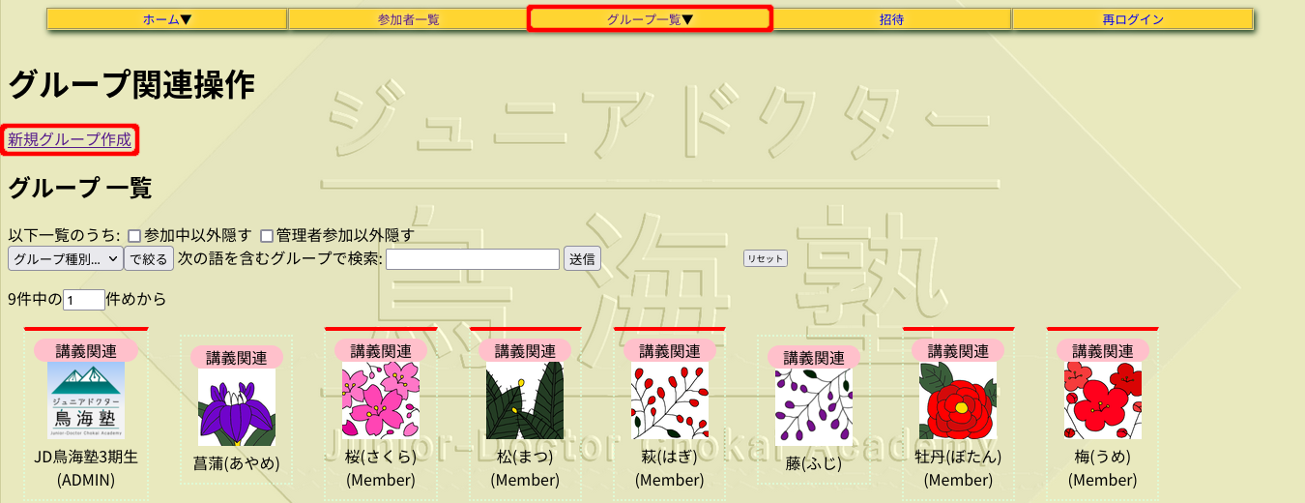
「グループ名」と「一言説明」を入力して「加入モード」を選ぶ。そして「プロフィール画像」を設定しOKボタンを押す。「種別」は用途に応じて選択する。


